## Groothandel Frando Sports

### Groothandel Frando Sports

Frando Sports is een groothandel in sportkleding, opgericht door F. Donkers in 1990. De groothandel is gevestigd op een bedrijventerrein in Apeldoorn.

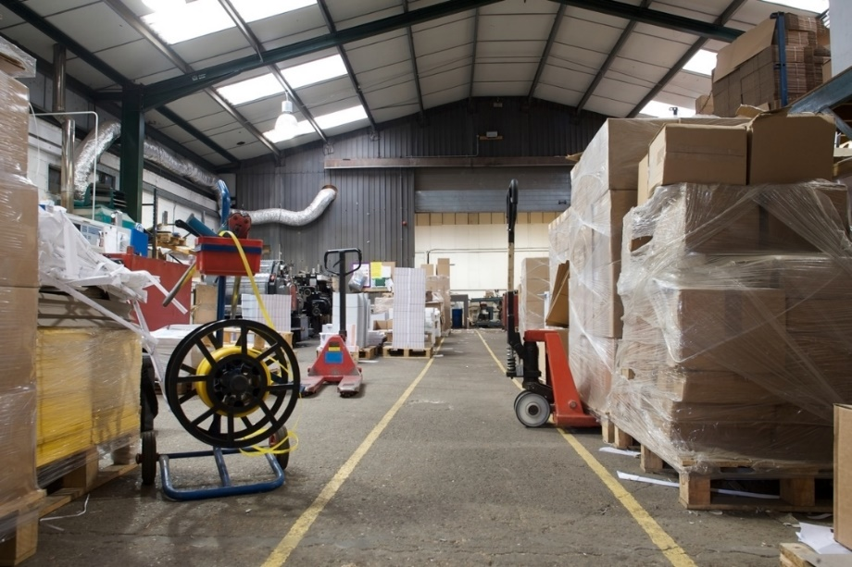

*Afbeelding 1 Opslagruimte Frando Sports*

### Missie en visie

‘Onze missie is om de beste sportgroothandel van Nederland te worden door betrouwbaar en flexibel te zijn voor onze klanten. Hierbij focussen we ons op sportspeciaalzaken in Nederland en willen wij een partner zijn voor deze bedrijven. Onze visie is dat bewegen goed is voor lichaam en geest en dat iedereen moet kunnen sporten met goede kleding.’

**Identiteit en gewenst imago**

* Frando Sports laat zien dat kwaliteit erg belangrijk is. Het bedrijf wordt door de huidige klanten als flexibel en meedenkend gezien.
* Het gewenste imago is om flexibel, modern en vernieuwend te zijn. Betrouwbaarheid en kwaliteit zijn erg belangrijk.
* Sinds kort richt Frando Sports zich ook op duurzaamheid.

### Doelgroepen

Het bedrijf richt zich voornamelijk op sportspeciaalzaken in het midden- en kleinbedrijf (mkb). Het bedrijf levert aan 150 sportspeciaalzaken uit het midden- en kleinbedrijf in Nederland. Deze winkels hebben vaak één of enkele filialen (maximaal drie). De grotere sportketens kopen rechtstreeks in bij de merkfabrikanten. Sinds kort bewerkt Frando Sports de markt van de amateur-sportverenigingen.

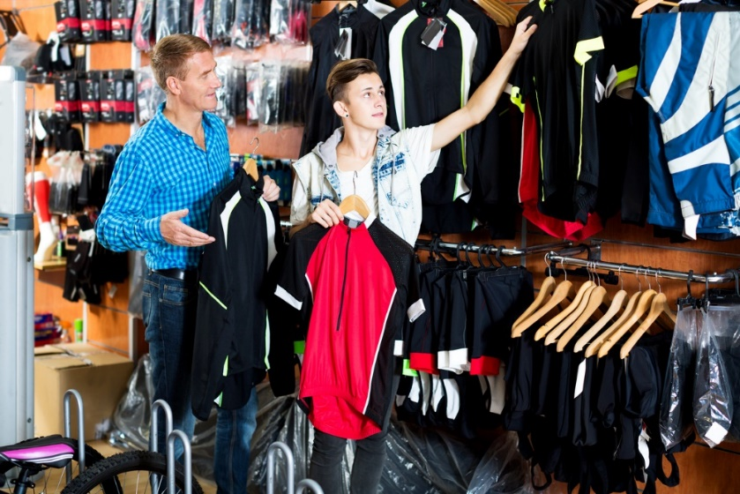*Afbeelding 2 Sportspeciaalzaak*

### Werkwijze

Het contact met de winkels verloopt meestal per telefoon of via e-mail. Frando Sports werkt met veel sportspeciaalzaken al jaren samen. De sportspeciaalzaken leveren de logo’s, namen, teamnummers en dergelijke voor de bedrukking van sportkleding digitaal aan bij Frando Sports. Frando Sports bedrukt de sportkleding. De levering volgt meestal binnen 24 uur. Ook nabestellen is mogelijk.

### Product

Het assortiment van het bedrijf bestaat uit sportkleding van diverse bekende A-merken zoals Nike, Adidas en Asics. Ook de meer sport-specifieke merken worden geleverd, zoals Dita voor hockey of Jordan voor basketbal. Er is veel keuze in verschillende merken, kleuren en maten. De sportkleding kan volgens wens van de klant bedrukt worden.

Naast dit standaardassortiment kunnen klanten ook zelf een kledinglijn (laten) ontwerpen en bestellen.

Frando Sports heeft de meest verkochte kleding op voorraad in het magazijn. Het bedrijf levert geen aanverwante artikelen zoals ballen, schoenen en andere sportmaterialen.

*Duurzame sportkledinglijn*

De nieuwste ontwikkeling is de duurzame sportkledinglijn die Frando Sports heeft laten ontwikkelen. De sportkledinglijn omvat zowel dames- als herenkleding en jeugdkleding. Het bedrijf zet deze sportkledinglijn zelf in de markt.

Garantie (uitgebreid product)  
Frando Sports biedt veel service en hanteert ruime garantietermijnen en neemt daarmee veel problemen van de sportspeciaalzaken uit handen. Frando Sports garandeert dat elk geleverd artikel van goede kwaliteit is. Als er gebreken optreden, stelt Frando Sports vast of garantie van toepassing is. Vervolgens wordt de manier van repareren en/of vervanging bepaald. Dit geldt niet als de slijtage als normaal kan worden beschouwd.

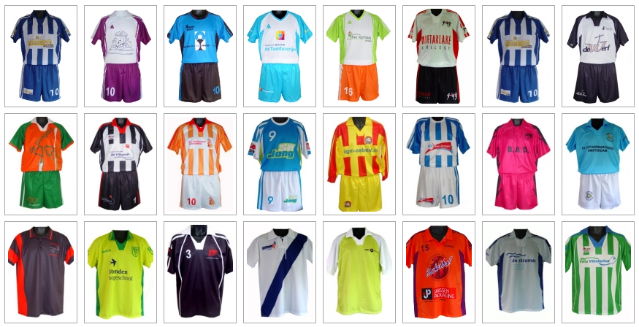

*Afbeelding 3 Sportkleding*

### Prijs

Het gehanteerde prijsniveau is gemiddeld.

**Communicatie**

Frando Sports heeft een statische website zonder webshop. De huidige bestellingen verlopen per telefoon en via e-mail. Op wisselende momenten gaat er af en toe een digitale nieuwsbrief naar de klanten. De website bestaat uit contactgegevens, de geschiedenis van het bedrijf en een globaal idee van welke producten de klant kan bestellen bij het bedrijf. Daarnaast kan via de website de volledige catalogus gedownload worden van het assortiment. Promotie gebeurt veelal door het fysiek langsgaan bij klanten en daar een flyer of de catalogus achter te laten. Daarnaast is er veel telefonisch contact. Frando Sports heeft een Twitteraccount en een fanpage op Facebook.

De wens bestaat meer en beter aan communicatie te gaan doen en daarom is er sinds kort een medewerker marketing en communicatie aangenomen.

**Personeel**

Frando Sports is een kleine, informele organisatie. F. Donkers is directeur/eigenaar. Hij heeft de algemene leiding en regelt daarnaast ook de financiën en de inkoop. Hij heeft in totaal zeven medewerkers in dienst. Alle medewerkers hebben een breed takenpakket en eigen verantwoordelijkheden.

#### Figuur 1 Organisatieschema

* Betsie van Middelkoop is de managementassistente van F. Donkers. Zij beheert onder andere zijn agenda en regelt de personeelsadministratie.
* Bo Chen is verantwoordelijk voor het contact met bestaande klanten over lopende orders, specifieke vragen en het doorzetten van orders naar het magazijn.
* Hans Wichers is hoofd van het magazijn en stuurt Leon van de Velde en Thijs Hoekstra in het magazijn aan. Daarnaast werkt hij ook zelf mee in het magazijn. Taken die het team uitvoert, zijn onder andere het in het magazijn plaatsen van bestellingen, het inpakken van goederen en pakketten verzenden naar klanten. Leon van de Velde bedrukt ook de kleding als dit nodig is voor een bestelling.
* Asha Kanhai regelt de verkoop en buitendienst. Zij gaat naar nieuwe klanten toe en bij bestaande klanten langs. Daarnaast ontwikkelt zij soms reclame-uitingen en bedenkt ze nieuwe verkoopacties.
* Medewerker marketing en communicatie is een nieuwe functie binnen het bedrijf. De exacte invulling moet de aankomende periode vorm krijgen.